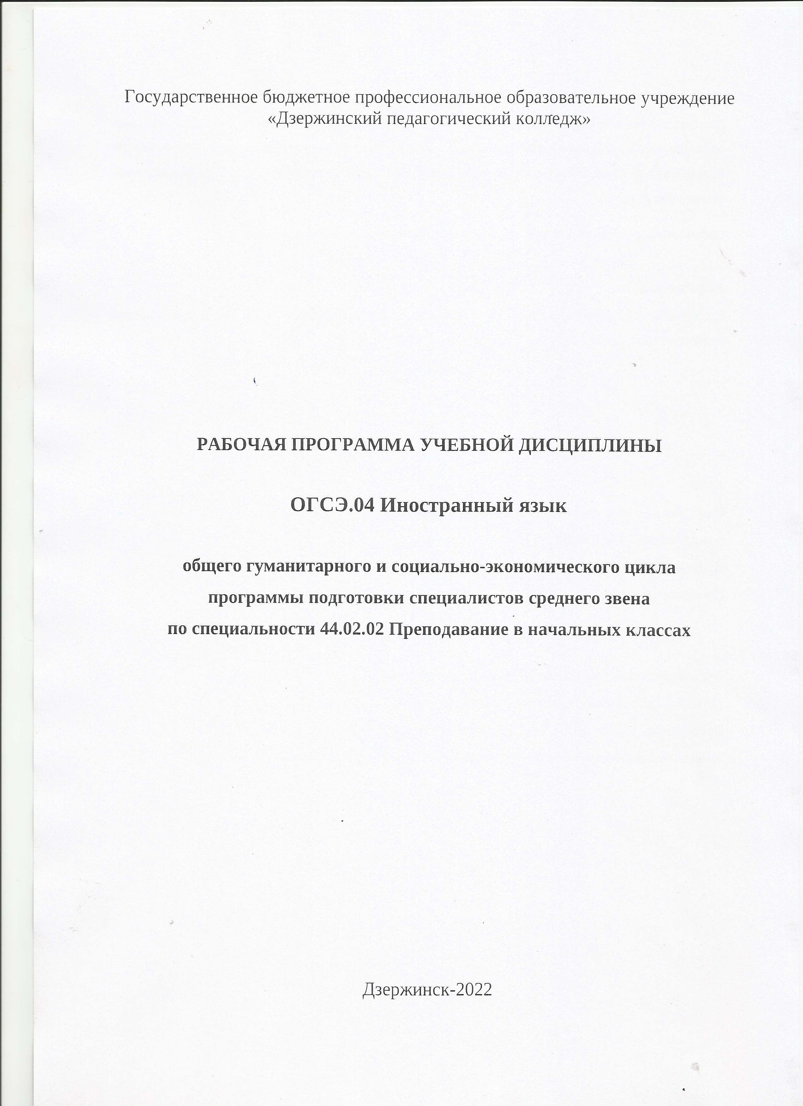

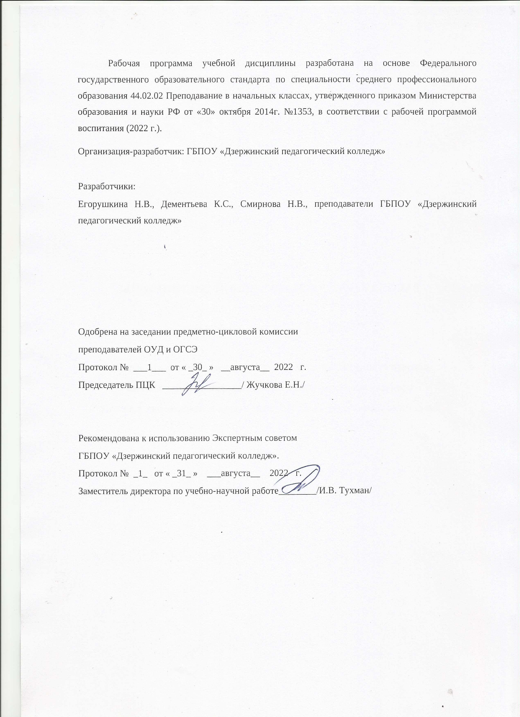
СОДЕРЖАНИЕ

стр.

- ПАСПОРТ РАБОЧЕЙ ПРОГРАММЫ УЧЕБНОЙ 4
ДИСЦИПЛИНЫ
- СТРУКТУРА И СОДЕРЖАНИЕ УЧЕБНОЙ 6
ДИСЦИПЛИНЫ
- УСЛОВИЯ РЕАЛИЗАЦИИ УЧЕБНОЙ 11
ДИСЦИПЛИНЫ
- КОНТРОЛЬ И ОЦЕНКА РЕЗУЛЬТАТОВ ОСВОЕНИЯ 12
УЧЕБНОЙ ДИСЦИПЛИНЫ
ПРИЛОЖЕНИЕ 1 14
ПРИЛОЖЕНИЕ 2 17

ПАСПОРТ РАБОЧЕЙ ПРОГРАММЫ УЧЕБНОЙ ДИСЦИПЛИНЫ Иностранный язык

  - Область применения рабочей программы
Рабочая программа учебной дисциплины является частью программы подготовки специалистов среднего звена в соответствии с ФГОС по специальности СПО 44.02.02 Преподавание в начальных классах.
  - Место учебной дисциплины в структуре основной профессиональной образовательной программы: дисциплина является частью общего гуманитарного и социально-экономического цикла ППСЗ (ОГСЭ. 04).

Цели и задачи учебной дисциплины – требования к результатам освоения учебной дисциплины:
В результате освоения учебной дисциплины обучающийся должен уметь:

- общаться (устно и письменно) на иностранном языке на профессиональные и повседневные темы: Знакомство. Биография. Качества личности. Дом. Жилище. Природа и человек. Свободное время. Путешествия. Здоровый образ жизни. Страны и континенты. Межкультурное общение. Образование. Профессии. Роль средств массовой информации. Искусство. Детство. Образовательные учреждения. Профессия педагога. Организация свободного времени детей.
- переводить (со словарем) иностранные тексты профессиональной направленности;
- самостоятельно совершенствовать устную и письменную речь, пополнять словарный запас;

В результате освоения учебной дисциплины обучающийся должен знать:
лексический (1200-1400 лексических единиц) и грамматический минимум, необходимый для чтения и перевода (со словарем) иностранных текстов профессиональной направленности.
Лексический минимум включает слова и выражения в рамках разделов: Я и моѐ окружение. Культура и общество. Иностранный язык в профессии.
Грамматический минимум включает основные грамматические темы: Имя существительное. Имя прилагательное. Глагол. Временные формы глагола. Местоимения. Имя числительное. Предлоги. Простые предложения. Сложные предложения. Пассивный залог.

Содержание и методика преподавания дисциплины ориентированы на формирование следующих ОК:

ОК 4. Осуществлять поиск, анализ и оценку информации, необходимой для постановки и решения профессиональных задач, профессионального и личностного развития.
ОК 5. Использовать информационно-коммуникационные технологии для совершенствования профессиональной деятельности.
ОК 6. Работать в коллективе и команде, взаимодействовать с руководством, коллегами и социальными партнерами.
ОК 8. Самостоятельно определять задачи профессионального и личностного развития, заниматься самообразованием, осознанно планировать повышение квалификации.

Содержание и методика преподавания дисциплин направлены на формирование профессиональных компетенций, соответствующих основным видам деятельности:

    - Преподавание по образовательным программам начального общего образования. ПК 1.1. Определять цели и задачи, планировать уроки.
ПК 1.2. Проводить уроки.
    - Организация внеурочной деятельности и общения учащихся.
ПК 2.1. Определять цели и задачи внеурочной деятельности и общения, планировать внеурочные занятия.
ПК 2.2. Проводить внеурочные занятия.
    - Классное руководство.
ПК 3.2. Определять цели и задачи, планировать внеклассную работу. ПК 3.3. Проводить внеклассные мероприятия.
ПК 3.5. Определять цели и задачи, планировать работу с родителями.
ПК 3.6. Обеспечивать взаимодействие с родителями учащихся при решении задач обучения и воспитания.
    - Методическое обеспечение образовательного процесса. ПК 4.2. Создавать в кабинете предметно-развивающую среду.
ПК 4.3. Систематизировать и оценивать педагогический опыт и образовательные технологии в области начального общего образования на основе изучения профессиональной литературы, самоанализа и анализа деятельности других педагогов.

Рекомендуемое количество часов на освоение примерной программы учебной дисциплины:
максимальной учебной нагрузки обучающегося 243 часа, в том числе: обязательной аудиторной учебной нагрузки обучающегося 190 часов; самостоятельной работы обучающегося 53 часа.

СТРУКТУРА И ПРИМЕРНОЕ СОДЕРЖАНИЕ УЧЕБНОЙ ДИСЦИПЛИНЫ

  - Объем учебной дисциплины и виды учебной работы

Вид учебной работы | Объем часов
Максимальная учебная нагрузка (всего) | 243
Обязательная аудиторная учебная нагрузка (всего) | 190
в том числе:
лабораторные работы | ---
практические занятия | 190
контрольные работы | ---
курсовая работа (проект) | ---
Самостоятельная работа обучающегося (всего) | 53
Промежуточная аттестация в форме дифференцированного зачѐта, экзамена

  - Тематический план и содержание учебной дисциплины

Наименование разделов и тем | Содержание учебного материала, лабораторные работы и практические занятия,  самостоятельная работа обучающихся | Объем часов | Уровень усвоения
1 | 2 | 3 | 4
Раздел 1.  Я и моё окружение |  | 118  (сам.раб.-26)
Тема 1.1. Знакомство | Содержание | 18
 | Практические занятия:  - Тема: «Знакомство». Введение новой лексики по теме. Развитие навыков чтения.  - Тема «Родственники». Формирование лексико- грамматических навыков.  - Тема: «Семейные традиции». Совершенствование лексико- грамматических навыков.  - Развитие грамматических навыков. Употребление в речи вспомогательных глаголов.  - Развитие грамматических навыков. Употребление в речи личных местоимений.  - Развитие монологической речи по теме «Семейные традиции».  - Чтение и перевод профессионально- ориентированных текстов. | 14  2  2  2  2  2  2  2
 | Самостоятельная работа обучающихся:  - написание автобиографии, составление схемы: генеалогическое древо;  - подготовка ответов на вопросы по теме «Семья». | 4
Тема 1.2 Биография. Качества  личности | Содержание | 16
 | Практические занятия:  - Тема: «Биография. Качества личности». Введение НЛЕ для описания внешности.  - Формирование лексико- грамматических навыков. Отработка ЛЕ для описания внешности и характера.  - Описание внешности на основе иллюстративного материала.  - Развитие грамматических навыков. Использование местоимений в простом повествовательном предложении.  - Совершенствование лексико- грамматических навыков. Употребление артиклей.  - Чтение и перевод профессионально-ориентированных текстов. | 12  2  2  2  2  2  2
 | Самостоятельная работа обучающихся:  - составление описания картинки по образцу;  - выполнение лексико- грамматических упражнений. | 4
Тема 1.3 | Содержание | 18

Дом. Жилище | Практические занятия:  - Тема: «Дом. Жилище». Введение и отработка НЛЕ.  - Развитие навыков чтения и диалогической речи по теме «Дом. Квартира».  - Развитие лексико- грамматических навыков. Употребление в речи форм глагола: настоящее время.  - Развитие лексико- грамматических навыков. Образование множественного числа существительных.  - Обучение аудированию по теме «Моя квартира».  - Развитие навыков монологической речи по теме: «Домашние обязанности».  - Чтение и перевод профессионально-ориентированных текстов. | 14  2  2  2  2  2  2  2
 | Самостоятельная работа обучающихся:  - составление диалога по образцу;  - составление монолога «Моя квартира/комната». | 4
Тема 1.4 Природа и человек | Содержание | 14
 | Практические занятия:  - Тема: «Природа и человек». Введение о отработка НЛЕ. Развитие навыков чтения.  - Развитие навыков диалогической речи по теме «Погода».  - Развитие лексико- грамматических навыков. Отработка безличных предложений, отрицательных конструкций.  - Совершенствование лексико- грамматических навыков. Отработка безличных предложений, отрицательных конструкций.  - Чтение и перевод профессионально-ориентированных текстов.  - Чтение и перевод профессионально-ориентированных текстов. | 12  2  2  2  2  2  2
 | Самостоятельная работа обучающихся:  - составление прогноза погоды;  - составление описания картинки по образцу. | 2
Тема 1.5 Свободное время | Содержание | 18
 | Практические занятия:  - Тема: «Свободное время». Введение НЛЕ.  - Обучение аудирование по теме «Каникулы».  - Обучение пересказу по теме «Досуг. Увлечения».  - Развитие грамматических навыков. Употребление временных форм глагола: прошедшее время.  - Совершенствование лексико- грамматических навыков. Употребление временных форм глагола: прошедшее время.  - Обучение пересказу «Досуг. Увлечения».  - Чтение и перевод профессионально-ориентированных текстов. | 14  2  2  2  2  2  2  2
 | Самостоятельная работа обучающихся: 1.составление монолога по картинке; 2.разработка проекта «Моё хобби». | 4
Тема 1.6 | Содержание | 18

Путешествия | Практические занятия:  - Тема: «Путешествия». Введение НЛЕ. Развитие навыков чтения.  - Развитие умений диалогической речи по теме «Транспорт».  - Развитие лексико- грамматических навыков. Употребление временных форм: будущее время.  - Совершенствование лексико- грамматических навыков. Употребление временных форм: будущее время.  - Развитие умений монологической речи по теме «Покупки».  - Дифференцированный зачет.  - Обобщение знаний по дисциплине. | 14  2  2  2  2  2  2  2
 | Самостоятельная работа обучающихся: 1.написание открытки; 2.разработка плана путешествия. | 4
Тема 1.7  Здоровый образ жизни | Содержание | 16
 | Практические занятия:  - Тема: «Здоровый образ жизни». Введение НЛЕ по теме «Распорядок дня».  - Развитие монологической речи по теме «Здоровое питание».  - Развитие лексико- грамматических навыков. Использование в речи модальных глаголов.  - Развитие лексико- грамматических навыков. Использование в речи числительных.  - Развитие монологической речи по теме «Спорт».  - Чтение и перевод профессионально-ориентированных текстов. | 12  2  2  2  2  2  2
 | Самостоятельная работа обучающихся: 1.планирование рабочего дня; 2.чтение и перевод рецептов. | 4
Раздел 2.  Культура и общество. |  | 80  (сам.раб. - 18)
Тема 2.1 Страны и континенты | Содержание | 12
 | Практические занятия:  - Тема: «Страны. Континенты». Введение НЛЕ.  - Развитие лексико- грамматических навыков. Употребление предлогов.  - Обучение чтению по теме «Страны мира».  - Развитие диалогической речи по теме «Страны. Языки».  - Чтение и перевод профессионально-ориентированных текстов. | 10  2  2  2  2  2
 | Самостоятельная работа обучающихся:  - заполнение таблицы «Страны. Языки»;  - выполнение упражнений. | 2
Тема 2.2 | Содержание | 12

Межкультурное общение | Практические занятия:  - Тема: «Межкультурное общение». Введение НЛЕ по теме «Праздники, обычаи Великобритании».  - Развитие диалогической речи по теме «Мой любимый праздник».  - Развитие лексико- грамматических навыков. Изучение правил словообразования. Употребление наречий.  - Развитие монологической речи по теме «Обычаи стран изучаемого языка».  - Чтение и перевод профессионально-ориентированных текстов. | 10  2  2  2  2  2
 | Самостоятельная работа обучающихся: 1.написание поздравительной открытки;  2. выполнение проекта «Любимый праздник». | 2
Тема 2.3 Образование | Содержание | 14
 | Практические занятия:  - Тема: «Система образования страны изучаемого языка». Формирование лексических навыков по теме.  - Совершенствование лексико- грамматических навыков по теме «Система образования страны изучаемого языка».  - Развитие монологической речи по теме «Система образования страны изучаемого языка».  - Развитие лексико- грамматических навыков. Изучение степеней сравнения прилагательных и наречий.  - Чтение и перевод профессионально-ориентированных текстов. | 10  2  2  2  2  2
 | Самостоятельная работа обучающихся:  - заполнение схемы (Образование в Великобритании);  - составление монолога по теме. | 4
Тема 2.4 Профессии | Содержание | 14
 | Практические занятия:  - Тема: «Профессии». Введение НЛЕ по теме «Виды профессий».  - Развитие умений диалогической речи по теме «Карьера».  - Использование грамматических структур в различных видах письменной корреспонденции.  - Использование грамматических структур в различных видах письменной корреспонденции.  - Чтение и перевод профессионально-ориентированных текстов. | 10  2  2  2  2  2
 | Самостоятельная работа обучающихся:  - подготовка ответов на вопросы по теме;  - написание резюме. | 4
Тема 2.5 | Содержание | 16

Роль средств массовой информации | Практические занятия:  - Тема: «СМИ». Введение НЛЕ.  - Извлечение необходимой информации из текстов в рамках темы «Телевидение. Пресса. Интернет».  - Развитие диалогической речи по теме «СМИ».  - Развитие лексико- грамматических навыков. Тренировка в речи временных форм глагола.  - Развитие лексико- грамматических навыков. Тренировка в речи временных форм глагола.  - Чтение и перевод профессионально-ориентированных текстов.  - Обобщение материала, подготовка к экзамену | 14  2  2  2  2  2  2  2
 | Самостоятельная работа обучающихся:  - чтение и перевод телепрограммы/ газетной статьи;  - составление диалога по опорам. | 2
Тема 2.6 Искусство | Содержание | 12
 | Практические занятия:  - Тема: «Искусство». Введение НЛЕ.  - Совершенствование лексики по темам: «Живопись. Театр. Кино».  - Развитие лексико- грамматических навыков. Употребление неопределённых местоимений.  - Чтение и перевод профессионально-ориентированных текстов. | 8  2  2  2  2
 | Самостоятельная работа обучающихся:  - написание доклада «Мой любимый художник/композитор/ писатель. »  - перевод отрывка художественного текста. | 4
Раздел 3.  Иностранный язык в профессии. |  | 45  (сам.раб.- 9)
Тема 3.1 Детство | Содержание | 12
 | Практические занятия:  - Тема: «Детский возраст». Введение НЛЕ.  - Совершенствование лексики по теме «Детское питание».  - Развитие монологической речи по теме «Распорядок дня ребенка».  - Ознакомление с видовременными формами глагола в страдательном залоге.  - Чтение и перевод профессионально-ориентированных текстов. | 10  2  2  2  2  2
 | Самостоятельная работа обучающихся:  - составление режима дня ребёнка;  - выполнение лексико-грамматических упражнений. | 2
Тема 3.2 | Содержание | 13

Образовательные учреждения | Практические занятия:  - Тема: «Детский сад». Введение и отработка НЛЕ .  - Отработка лексики в диалогических высказываниях по теме «Начальная школа».  - Развитие монологической речи по теме «Основная школа». Обобщение знаний по дисциплине.  - Развитие лексико- грамматических навыков. Употребление союзов и союзных слов.  - Чтение и перевод профессионально-ориентированных текстов. | 10  2  2  2  2  2
 | Самостоятельная работа обучающихся: 1.составление диалога по схеме;  2.выполнение лексико-грамматических упражнений. | 3
Тема 3.3 Профессия педагога | Содержание | 10
 | Практические занятия:  - Тема: «Профессиональные качества педагога». Введение и отработка НЛЕ.  - Формирование лексических навыков по теме «Личностные качества педагога».  - Развитие монологической речи по теме: «Профессия педагога».  - Чтение и перевод профессионально-ориентированных текстов. | 8  2  2  2  2
 | Самостоятельная работа обучающихся  - написание эссе «Идеальный педагог»;  - выполнение лексико-грамматических упражнений. | 2
Тема 3.4. Организация свободного времени детей | Содержание | 10
 | Практические занятия:  - Тема: «Организация свободного времени детей». Введение и отработка НЛЕ.  - Использование лексики в соответствии с предложенной ситуацией по теме  «Увлечения. Кружки».  - Дифференцированный зачет.  - Обобщение знаний по дисциплине. | 8  2  2  2  2
 | Самостоятельная работа обучающихся 1.заучивание рифмовок, стихов, песен; 2.написание монолога. | 2
 | Всего: | 243  (сам.раб. - 53)

УСЛОВИЯ РЕАЛИЗАЦИИ УЧЕБНОЙ ДИСЦИПЛИНЫ
    - Требования к минимальному материально-техническому обеспечению
Реализация учебной дисциплины требует наличия учебного кабинета «Иностранный язык» Оборудование учебного кабинета:
словари англо-русские, грамматические таблицы «Таблица неправильных глаголов»,
«Вопросительные предложения», плакаты «Карта Лондона», «Транскрипционные знаки», «Карта США», «Монархи Великобритании».

Технические средства обучения: ноутбук, аудиомагнитофон.

Информационное обеспечение обучения
Перечень рекомендуемых учебных изданий, Интернет-ресурсов, дополнительной литературы

Английский язык
Planet of English: учебник английского языка для учреждений СПО / [Г.Т. Безкоровайная, Н.И. Соколова, Е.А. Койранская, Г.В.Лаврик] - 9 – е изд., испр. - Москва.: Издательский центр «Академия», 2020. - 256с. – Текст: непосредственный.
Дополнительные источники:
- . Аитов, В. Ф. Английский язык (А1-В1+) : учебное пособие для среднего профессионального образования / В. Ф. Аитов, В. М. Аитова, С. В. Кади. — 13-е изд., испр. и доп. — Москва : Издательство Юрайт, 2020. — 234 с. — (Профессиональное образование). — ISBN 978-5-534-08943-1. — Текст : электронный // Образовательная платформа Юрайт [сайт]. — URL: https://urait.ru/bcode/448454 (дата обращения: 27.08.2021).
- Архипович, Т. П. Английский язык для гуманитариев (B1). В 2 ч. Часть 2 : учебник и практикум для среднего профессионального образования / Т. П. Архипович, В. А. Короткова. — Москва : Издательство Юрайт, 2020. — 452 с. — (Профессиональное образование). — ISBN 978-5-534-11031-9. — Текст : электронный // Образовательная платформа Юрайт [сайт]. — URL: https://urait.ru/bcode/455579 (дата обращения: 27.08.2021).
- Гуреев, В. А. Английский язык. Грамматика (B2) : учебник и практикум для среднего профессионального образования / В. А. Гуреев. — Москва : Издательство Юрайт, 2021. — 294 с. — (Профессиональное образование). — ISBN 978-5-534-10481-3. — Текст : электронный // Образовательная платформа Юрайт [сайт]. — URL: https://urait.ru/bcode/474630 (дата обращения: 27.08.2021).
- Мичугина, С. В. Английский язык для педагогов (A2) : учебное пособие для среднего профессионального образования / С. В. Мичугина. — Москва : Издательство Юрайт, 2021. — 202 с. — (Профессиональное образование). — ISBN 978-5-534-11824-7. — Текст : электронный // Образовательная платформа Юрайт [сайт]. — URL: https://urait.ru/bcode/475277 (дата обращения: 27.08.2021).
Электронные ресурсы:
www.lingvo-online.ru (более 30 англо-русских, русско-английских и толковых словарей общей и отраслевой лексики).
www.macmillandictionary.com/dictionary/british/enjoy (Macmillan Dictionary с возможностью прослушать произношение слов).
www.britannica.com (энциклопедия «Британника»)
www.ldoceonline.com (Longman Dictionary of Contemporary English).

4. КОНТРОЛЬ И ОЦЕНКА РЕЗУЛЬТАТОВ ОСВОЕНИЯ УЧЕБНОЙ ДИСЦИПЛИН

Результаты (освоенные умения и усвоенные знания) | Формы, методы контроля и оценки
В результате освоения учебной дисциплины обучающийся должен уметь:
- общаться (устно и письменно) на иностранном языке на профессиональные и повседневные темы:
- Знакомство. | Экзамен. Экспертная оценка устного ответа.
- Биография. Качества личности. | Зачѐт. Экспертная оценка устного ответа.
- Дом. Жилище. | Экзамен. Экспертная оценка устного ответа.
- Природа и человек. | Зачѐт. Экспертная оценка устного ответа.
- Свободное время. | Экзамен. Экспертная оценка устного ответа.
- Путешествия. | Экзамен. Экспертная оценка устного ответа.
- Здоровый образ жизни. | Зачѐт. Экспертная оценка устного ответа.
- Страны и континенты. | Зачѐт. Экспертная оценка устного ответа.
- Межкультурное общение. | Экзамен. Экспертная оценка устного ответа.
- Образование. | Экзамен. Экспертная оценка устного ответа.
- Профессии. | Зачѐт. Экспертная оценка выполнения письменного практического задания.
- Роль средств массовой информации. | Зачѐт. Экспертная оценка устного ответа.
- Искусство. | Зачѐт. Экспертная оценка устного ответа.
- Детство. | Зачёт. Экспертная оценка устного ответа.
- Образовательные учреждения. | Зачѐт. Экспертная оценка устного ответа.
- Профессия педагога. | Экзамен. Экспертная оценка устного ответа.
- Организация свободного времени детей. | Зачѐт. Экспертная оценка устного ответа.
- переводить (со словарем) иностранные тексты профессиональной направленности; | Письменная работа. Экспертная оценка перевода текста.

- самостоятельно совершенствовать устную и письменную речь, пополнять словарный запас; | Зачѐт. Экспертная оценка устного ответа.
В результате освоения учебной дисциплины обучающийся должен знать:
лексический (1200-1400 лексических единиц) и грамматический минимум, необходимый для чтения ин. текстов профессиональной направленности. | Письменная работа. Экспертная оценка выполнения лексико-грамматических упражнений.
Лексический минимум включает слова и выражения в рамках разделов:  - Я и моѐ окружение.  - Культура и общество.  - Иностранный язык в профессии. | Письменная работа: лексический тест. Экспертная оценка результатов лексического теста.
Грамматический минимум включает основные грамматические темы:
Имя существительное. | Тестирование. Экспертная оценка выполнения лексико-грамматических упражнений.
Имя прилагательное. | Письменная работа. Экспертная оценка выполнения грамматических упражнений.
Глагол. | Тестирование. Экспертная оценка выполнения теста.
Местоимения. | Письменная работа. Экспертная оценка выполнения грамматических упражнений.
Имя числительное. | Письменная работа. Экспертная оценка выполнения грамматических упражнений.
Предлоги. | Письменное практическое задание. Экспертная оценка выполнения грамматических упражнений.
Простые предложения. | Устный ответ. Экспертная оценка устного ответа.
Сложные предложения. | Письменная работа. Экспертная оценка выполнения упражнений.
Пассивный залог. | Письменная работа. Экспертная оценка грамматических упражнений.

Приложение 1

Показатели результатов освоения дисциплины

Результаты (освоенные умения и усвоенные знания) | Основные показатели | Формы, методы контроля и оценки
В результате освоения учебной дисциплины обучающийся должен уметь:
- общаться (устно и письменно) на иностранном языке на профессиональные и повседневные темы:
- Знакомство. | - рассказывает о семье в соответствии с предложенной ситуацией. | Экзамен. Экспертная оценка устного ответа.
- Биография. Качества личности. | - описывает внешность и анализирует черты характера человека на основе предложенного иллюстративного материала с использованием лексики по теме. | Зачѐт. Экспертная оценка устного ответа.
- Дом. Жилище. | - находит необходимую информацию в тексте по теме,  понимая логико-смысловые связи текста. | Экзамен. Экспертная оценка устного ответа.
- Природа и человек. | - отвечает на вопросы по прочитанному, сравнивая  времена года. | Зачѐт. Экспертная оценка устного ответа.
- Свободное время. | - рассказывает о своих увлечениях в соответствии с предложенной ситуацией. | Экзамен. Экспертная оценка устного ответа.
- Путешествия. | - подготавливает монологическое высказывание с использованием лексики по теме. | Экзамен. Экспертная оценка устного ответа.
- Здоровый образ жизни. | - отвечает на вопросы по тексту,  подбирая ключевые слова к пунктам плана. | Зачѐт. Экспертная оценка устного ответа.
- Страны и континенты. | - отвечает на вопросы, используя информацию из текста. | Зачѐт. Экспертная оценка устного ответа.
- Межкультурное общение. | - рассказывает о праздниках, используя опорную схему. | Экзамен. Экспертная оценка устного ответа.
- Образование. | - готовит сообщение о системе образования в странах  изучаемого языка в соответствии с предложенной ситуацией. | Экзамен. Экспертная оценка устного ответа.

- Профессии. | - составляет диалогическое высказывание в соответствии с предложенной темой. | Зачѐт. Экспертная оценка выполнения письменного практического задания.
- Роль средств массовой информации. | - заполняет таблицу, используя информацию из прочитанных текстов. | Зачѐт. Экспертная оценка устного ответа.
- Искусство. | - подбирает информацию в соответствии с предложенной ситуацией. | Зачѐт. Экспертная оценка устного ответа.
- Профессия учителя. | - находит основную информацию в тексте, понимая логико-смысловые связи. | Зачѐт. Экспертная оценка устного  ответа.
- Школа. | - отвечает на вопросы по теме. | Зачѐт. Экспертная оценка устного  ответа.
- Внеклассная работа. | - рассказывает о профессии педагога с использованием изученной лексики по теме. | Экзамен. Экспертная оценка устного ответа.
- Здоровье. | - подбирает материал в соответствии с предложенным творческим  заданием, используя различные источники информации. | Зачѐт. Экспертная оценка устного ответа.
- переводить (со словарем) иностранные тексты профессиональной направленности; | - переводит (со словарѐм) иностранные тексты профессиональной направленности. | Письменная работа. Экспертная оценка перевода текста.
- самостоятельно совершенствовать устную и письменную речь, пополнять словарный запас; | - работает со справочной литературой,  - составляет монологическое высказывание по предложенной теме. | Зачѐт. Экспертная оценка устного ответа.
В результате освоения учебной дисциплины обучающийся должен знать:
лексический (1200-1400 лексических единиц) и грамматический минимум, необходимый для чтения ин. текстов профессиональной направленности. | - использует лексический и грамматический минимум, необходимый для чтения проф. текстов. | Письменная работа. Экспертная оценка выполнения лексико- грамматических упражнений.
Лексический минимум включает слова и выражения в рамках разделов:  - Я и моѐ окружение.  - Культура и общество.  - Иностранный язык в | - подбирает лексический материал в соответствии с предложенной ситуацией. | Письменная работа. Экспертная оценка результатов лексического теста.

профессии.
Грамматический минимум включает основные грамматические темы:
Имя существительное. | - сравнивает употребление артиклей,  - образует множественное число существительных в соответствии с правилом. | Тестирование. Экспертная оценка выполнения лексико- грамматических упражнений.
Имя прилагательное. | - объясняет употребление степеней сравнения  прилагательных и наречий. | Письменная работа. Экспертная оценка выполнения грамматических упражнений.
Глагол. | - понимает использование формы настоящего и прошедшего времени глагола, приводя примеры употребления | Тестирование. Экспертная оценка выполнения выполнения грамматических  упражнений.
Местоимения. | - понимает значение местоимений, приводя примеры их употребления. | Письменная работа. Экспертная оценка результатов письменной работы.
Имя числительное. | - понимает употребление числительных. | Письменная работа. Экспертная оценка выполнения грамматических упражнений.
Предлоги. | - сравнивает употребление предлогов. | Письменное практическое задание. Экспертная оценка выполнения грамматических упражнений.
Простые предложения. | - понимает структуру простого предложения, приводя примеры повествовательного, вопросительного, отрицательного предложений. | Устный ответ. Экспертная оценка устного ответа.
Сложные предложения. | - понимает структуру построения сложного предложения и | Письменная работа. Экспертная оценка

 | употребление союзов. | выполнения упражнений.
Пассивный залог. | - понимает правила образования и употребления  страдательного залога. | Письменная работа. Экспертная оценка грамматических упражнений.

Приложение 2

Формирование ПК и ОК

Тема | Дидактические единицы | ПК, ОК | Виды работы
Раздел 1.
Я и моѐ окружение
1.1. Знакомство. | Монологическое высказывание по теме, текст. | ОК 8  ПК 3.5, ПК 3.6. | Составление схемы, ответы на вопросы, работа с текстом.
1.2. Биография. Качества личности. | Картинка,  диалогическое высказывание по теме, текст. | ОК 6  ПК 1.1, ПК 1.2. | Описание картинки, работа с текстом (работа в парах).
1.3. Дом. Жилище. | Текст, диалогическое высказывание, монологическое высказывание. | ПК 3.2, ПК 3.3. | Работа с текстом, выполнение упражнений.
1.4. Природа и Человек. | Картинка, ситуация, текст. | ПК 2.2. | Описание картинки, подготовка устного сообщения по заданной ситуации, работа с текстом.
1.5. Свободное время. | Лексические единицы, презентация, картинка. | ОК 5,  ПК 3.2, ПК 3.3. | Описание картинки, выполнение  упражнений, работа с текстом.
1.6. Путешествия. | Текст, лексика по теме. | ОК 4,  ПК 2.1, 2.2. | Выполнение лексико- грамматических упражнений, работа с текстом.
1.7. Здоровый образ жизни. | Монологическое и диалогическое высказывание. | ПК 3.5, 3.6. | Чтение и перевод текста.
Раздел 2.
Культура и общество.
2.1. Страны и континенты. | Лексика по теме, таблица. | ПК 4.2. | Выполнение  упражнений, работа с текстом.
2.2. Межкультурное общение. | Монологическое высказывание, схема, открытка. | ОК 5, ОК 6,  ПК 2.2, 3.6. | Подготовка устного сообщения, ответы на вопросы. Работа с текстом (работа в группах).
2.3. Образование. | Монологическое высказывание, схема, | ПК 1.1. | Подготовка устного сообщения, чтение и

 | текст. |  | перевод текста.
2.4. Профессии. | Диалогическое высказывание, текст. | ОК 4, ОК 6  ПК 4.2, 4.3. | Ответы на вопросы (работа в группах).
2.5. Роль СМИ | Диалогическое высказывание, текст. | ОК 4, ОК 5  ПК 4.3. | Заполнение таблицы, работа с текстом.
2.6. Искусство. | Лексика по теме, художественный текст, ситуация. | ОК 8  ПК 3.2, 3.3. | Презентация проекта, перевод текста.
Раздел 3.
Профессиональный раздел.
3.1. Детство. | Таблица, текст. | ПК 3.6. | Выполнение  упражнений по тексту.
3.2. Образовательные учреждения. | Схема, диалогическое высказывание. | ОК 4. | Заполнение схемы, работа с текстом.
3.3. Профессия педагога. | Ключевые слова по теме, текст. | ОК 4,  ПК 3.2, 3.3. | Подготовка устного сообщения по теме, выполнение  упражнений по тексту.
3.4. Организация свободного времени детей. | Таблица, ситуация, стихи, песни. | ОК 5,  ПК 2.1, 2.2. | Работа со стихами и песнями.

